Page 307. Exercice 19.
L'unité de longueur choisie est le mètre.
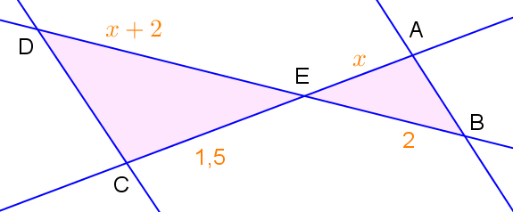
Pour $x = 2,5$, les droites (AB) et (CD) ne sont pas parallèles.

Vrai ou faux ? Explique ta démarche.

